Классный час на тему «Детский телефон Доверия».
На доске записаны высказывания:
“Тот, кто делает добро другому, делает добро самому себе”
“Сознание сделанного добра является высшей наградой для человека”
Выясняем: добро – всё положительное, хорошее, полезное.
Пословицы (дети приводят примеры).
Доброта – отзывчивость, душевное расположение к людям, стремление делать добро другим…
Доверие – уверенность в чьей-то добросовестности.
Вежливость – совокупность правил приличия.
Тот, кто, делает добро другому, делает добро себе, не в смысле последствий, но самим актом делания добра, так как сознание сделанного добра является высшей наградой для человека.
Ход мероприятия
1.Организационный момент.
- Добрый день. Сегодня у нас особенный классный час, он посвящён Телефону доверия.
- Что вы знаете о Телефоне доверия? (Ответы ребят)
- А почему о Телефоне доверия мы говорим именно сегодня? (версии ребят)
- Дело в том, что 17 мая отмечается Международный день детских телефонов доверия. В этот день во всех школах России проводится специальный урок, посвящённый Детскому телефону доверия. В этом году он проходил под девизом «Дети говорят Телефону доверия «Да!»

2.Информационный блок.
История возникновения первого телефона доверия.

- Знаете ли вы, когда появился первый Телефон доверия? (ответы ребят)
- Первый телефон доверия появился в 1953 году как помощь людям в кризисном состоянии, в том числе как профилактика суицидов. Англичанин Чад Вара напечатал в газете свой номер телефона и предложил звонить людям в любое время, если в их жизни возникают сложности, с которыми они сами не в состоянии справиться: когда они одиноки, растеряны или думают о том, чтобы покончить с жизнью. Он и не предполагал, что на него обрушится лавина звонков. Несколько дней Чад Вара справлялся с хлынувшими обращениями сам. Главное, что он понял за это время, - все звонившие, прежде всего, нуждались в дружеской помощи. Вскоре он пришёл к выводу, что в одиночку ему с этим делом не справиться, и стал искать добровольных помощников. Теперь они все вместе отвечали на звонки. Так родилось всемирное движение людей, оказывающих помощь другим людям по телефону. Это популярный и широко известный вид профессиональной психологической помощи. Помощь оказывается бесплатно, анонимно (никому не сообщается, кто звонил и зачем).
3. Упражнение «Принятие решения».
Все участники делятся на 2 команды, одной дается задание продумать отрицательные стороны обращения в службу телефона доверия, второй – положительные стороны (5 минут).
Примерный перечень положительных и отрицательных сторон
за | против
- Анонимность  - Бесплатное обращение  - Выслушает опытный человек  - Без оценочное общение  - Выслушают столько, сколько будешь говорить  - Круглосуточно  - Психологическая помощь, поддержка  - Подскажут, к кому можно обратиться в трудной ситуации | - Сложно общаться, не видя собеседника  - Отсутствие доверия к незнакомому человеку  - Наличие неприятного опыта общения с психологом  - Незнание номеров телефонов

По окончании отведенного времени каждая группа озвучивает придуманные варианты. Учитель говорит о том, что были названы положительные и отрицательные моменты в звонке по телефону, но при этом каждый из присутствующих сам определяет необходимость обращения в службу телефона доверия.
4.Групповое обсуждение «Чем может помочь друг?»
- Что вы делаете, когда у вас плохое настроение?
(Возможные ответы: слушаю музыку; играю на компьютере; читаю; иду на улицу; звоню другу)
- Что лучше: переживать одному или поделиться трудностями с кем-то?
- Чего бы вы ожидали от друга, когда у вас плохое настроение?

- Что ты как друг можешь сделать в следующей ситуации:
• если твоего друга постоянно обижает и высмеивает в школе один его одноклассник?
• если твой друг считает, что у него «трудные родители»?
• если твой друг поссорился со своей девушкой (твоя подруга поссорилась со своим парнем)?
• если твоего друга преследуют и вымогают у него деньги неизвестные парни?

Возможные ответы (записываются на доске):
- что-то посоветовать;
- рассказать о похожем случае;
- выслушать;
- в отличие от некоторых взрослых не говорить, что сам виноват;
- ободрить;
- отвлечь, рассказать что-то весёлое.

- Что из этого списка вам кажется самым важным?
Запишите версии ребят об ожидаемой помощи от друга на доске (для использования на следующем этапе урока).
Следите, чтобы внимание ребят не фокусировалось долго на советах, поощряйте поиск других способов поддержки.

5. Информационный блок.
«Какими умениями должен обладать хороший друг, помощник?»

Вот что считают люди, многие годы занимающиеся поддержкой других людей. Чад Вара, организовавший первый телефон доверия, заметил, что хороший консультант на телефоне доверия выходит из дружелюбного человека, который обладает такими качествами (можно также записать на доске для сравнения с формулировками ребят):
• не осуждает друга;
• больше выслушивает, чем советует;
• допускает, что при определённых обстоятельствах подобная ситуация могла приключиться и с ним;
• терпелив;
• заинтересован в другом человеке;
• разговаривает без всякой снисходительности, на равных.

Сравните с учениками данный список и список ожидаемой помощи от друга, который получился в классе в ходе предыдущего обсуждения.

Согласитесь, это не простой набор качеств. Не все друзья умеют так поддерживать и выслушивать – они ведь тоже этому пока ещё учатся, как и вы. В этом нет вины друзей. Просто в некоторых случаях им трудно придумать, как помочь.
Поэтому вскоре вслед за взрослыми Телефонами доверия стали организовывать Телефоны доверия для детей.

6. Информационный блок «Как устроен Телефон доверия?» (использование презентации).
На Телефонах доверия работают специально обученные специалисты – психологи. На некоторых Телефонах доверия могут работать даже прошедшие специальное обучение подростки – туда звонят те ребята, которым проще поговорить о наболевшем со сверстником, чем со взрослым.
Телефон доверия даёт возможность человеку, переживающему какие-либо трудности, получить поддержку, быть понятым и принятым, разобраться в сложной для него ситуации в более спокойной обстановке и решиться на конкретные шаги.
Телефон доверия открыт для каждого человека. Не важен возраст, национальность, состояние здоровья звонящего. Любой человек имеет право быть принятым, выслушанным и получить помощь.
Человек может поделиться с консультантом Телефона доверия любой беспокоящей его проблемой.
Помощь на Телефоне доверия всегда анонимна. Если не хотят, позвонивший и консультант могут не сообщать свою фамилию, адрес и другие данные. Достаточно просто назвать своё вымышленное имя для удобства общения.
Обращаясь на Телефон доверия, человек может получить интересующую его информацию.
Каждый Телефон доверия работает в своём определённом режиме – круглосуточно или по расписанию.

7.Обсуждение: «С какими вопросами можно обратиться на телефон доверия?»
Мозговой штурм «Трудные ситуации в жизни подростков, или с какими вопросами можно обратиться на Телефон доверия?»
Задание: разработать список вопросов и возможных трудностей в жизни подростков, которые можно было бы обсудить с консультантом Телефона доверия.
Правило мозгового штурма: чужие версии не критиковать, записывать всё, что прозвучало, даже если варианты кажутся нелепыми.
Учащиеся предлагают свои версии, учитель фиксирует их на доске (можно предварительно разбить учащихся на группы по 5-6 человек). Если поначалу процесс идёт трудно, учитель может помочь, предложив свои версии. Например:
- Как вызвать симпатию человека, который тебе нравится?
- Что делать, если родители не разрешают дружить с кем-то? … и т.д.

Обсуждение итогов мозгового штурма.
- А можно ли звонить на Телефон доверия просто так, без причины или ради шутки? Почему? (подвести детей к тому, что не надо баловаться, звоня на Телефон доверия, так как в это время не сможет дозвониться человек, которому действительно нужна помощь, потому что оператор будет занят).
Хорошо, когда в семье есть взаимопонимание и можно поделиться своими переживаниями с родителями, братом или сестрой. Некоторыми переживаниями можно поделиться со своим другом или подругой. Но бывают такие ситуации, когда не хочется делиться переживаниями с друзьями или близкими. В жизни много вопросов и трудностей. Каждый момент важно быть услышанными.
У Вас есть возможность позвонить по телефону и рассказать о своих переживаниях, чувствах, проблемах.
Если Вам плохо, если Вам нужна поддержка - звоните
по Телефону доверия
8-800-2000-122 круглосуточно, бесплатно, анонимно

Ожидаемые результаты:
Умение высказывать свое мнение, умение планировать работу в группах. Создание доверительной атмосферы в классе.Понять что такое телефон доверия и для чего он нужен. Определение их результативности будет проходить через анкету .
Хотелось бы закончить свой урок такими красивыми словами
Все тускло, уныло, постыло вокруг.
Грустны мои профиль, и фас.
Номер знакомый я набираю. И вдруг…
Такое родное: «Я слушаю Вас…»

Среди житейских метелей и вьюг
Нервов моих истощился запас.
Я телефон набираю. И вдруг…
Такое знакомое: «Я слушаю Вас…»

Подведение итогов: Проводится в виде анонимной анкеты.

Список используемой литературы:
1. Немов В.А. «Подростковая психология» М., 2000г;
2. Интернет ресурсы.
3. // Психология в школе №17, М., 2009г;
4. Выготский В.Ю. «Подростковые проблемы» М., 1998г;
5. Немов В.А. «Возростная психология» М., 1996г

Плакаты Приложение 2  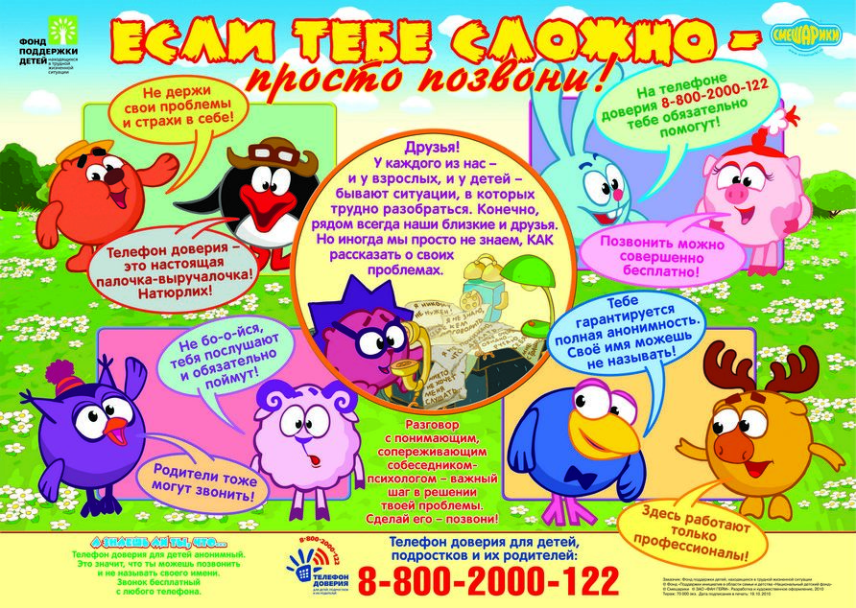 | Приложение 1  Буклет.  

Приложение 2
АНКЕТА
Выбери свой вариант ответа. Анкет у подписывать ненужно
1. Согласен ли ты с тем, что у всех людей иногда случаются сложности или неприятности?
да / нет
2. Считаешь ли ты, что не все свои проблемы и вопросы хочется
обсуждать с друзьями и близкими?
да / нет
3. Знаешь ли ты, что в случае любых проблем можно позвонить на
Телефон доверия?
да / нет
4. Если бы у тебя был выбор, то с кем бы ты хотел обсудить свой вопрос
по Телефону доверия:
• со взрослым специалистом - психологом
• со студентом психологического факультета
• со старшеклассником - добровольцем, работающим на Телефоне доверия.

5. В какой ситуации ты, скорее всего, воспользовался бы возможностью
позвонить на Телефон доверия:

• Если бы тебя преследовали и угрожали подростки намного старше тебя
• Если бы тебе не отвечал взаимностью человек, в которого ты влюблен (влюблена).
• Если бы ты так серьезно обиделся на родителей, что даже не знал бы, что делать
6. Что ты будешь делать, если твой друг попал в серьезную беду, и ему
срочно нужна помощь, но он взял с тебя обещание, чтобы ты не
рассказывал о его сложностях родителям, учителям или одноклассникам:
• Нарушишь обещание и расскажешь родителям, учителями ли
друзьям
• Позвонишь на Телефон доверия
• Ничего
• Другой вариант
(какой)
7. Считаешь ли ты, что Телефоны доверия нужны не только взрослым, но
и школьникам?
да / нет
Спасибо!

